Спецификация программного продукта “Всё здесь”  
1. Введение

1.1. Назначение  
 Эта спецификация требований к ПО описывает функциональные и нефункциональные требования к выпуску 1.0 веб-хранилища "Всё здесь". Кроме специально обозначенных случаев, все указанные здесь требования имеют высокий приоритет.

1.2. Соглашения, принятые в документах

В этой спецификации нет никаких типографских условных обозначений.

1.3. Границы проекта

"Всё здесь" даст возможность пользователям структурировать данные.

2. Общее описание

2.1 Общий взгляд на продукт

Приложение "Всё здесь" включает в себя: главную страницу с кратким описанием, формы для авторизации и регистрации пользователей с проверкой данных, создание и изменение разделов и записей с проверкой безопасности, навигация между разделами и записями через меню, и функционал удаления с подтверждением действия. Все модули разработаны с акцентом на удобство, безопасность и производительность.

2.2. Классы и характеристики пользователей

1. Зарегистрированные пользователи. Имеют доступ к созданию и редактированию своих разделов и записей.

2. Гости. Ограниченный доступ к контенту. Могут просматривать основную информацию о сервисе.

2.3. Операционная среда

Приложение “Всё здесь” работает со следующими браузерами: Windows Internet Explorer, Firefox , Google Chrome (все версии), Chrome.

2.4. Ограничения дизайна и реализации

Весь код HTML должен соответствовать стандарту HTML 5.0.

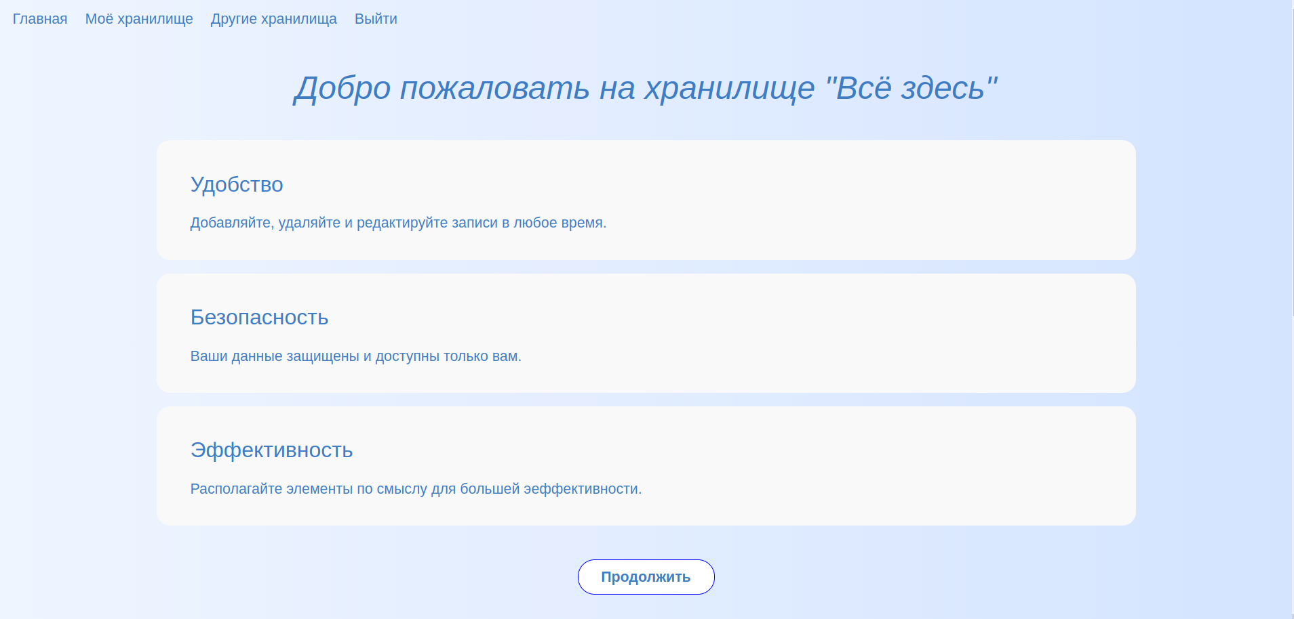

Рисунок 1 - Главная страница (первый блок)

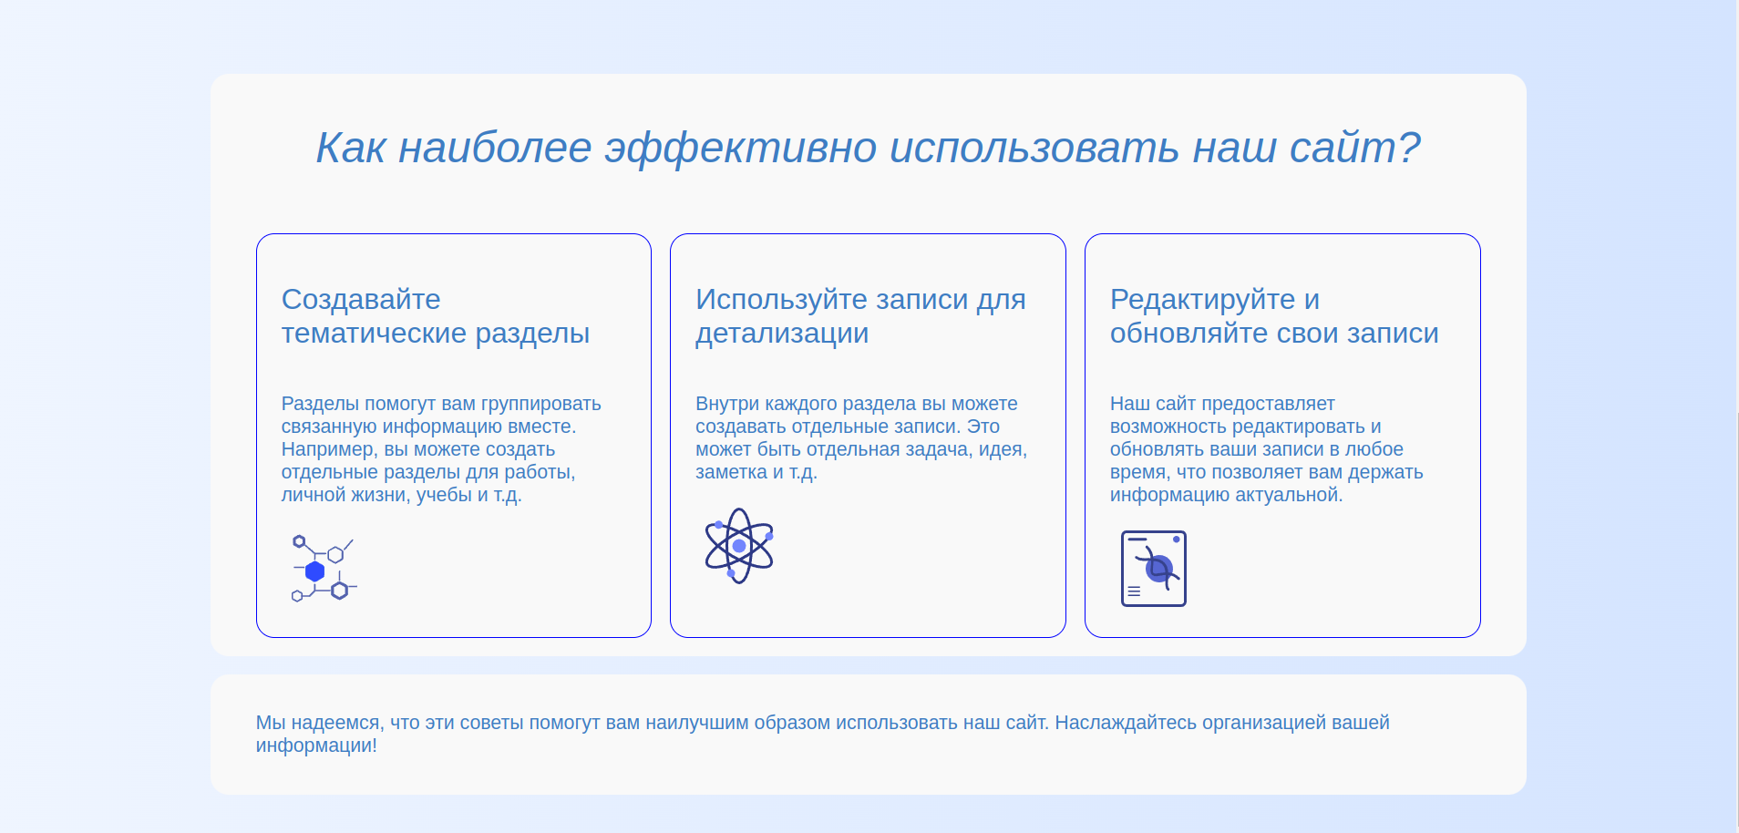

Рисунок 2 - Главная страница (вторая часть)

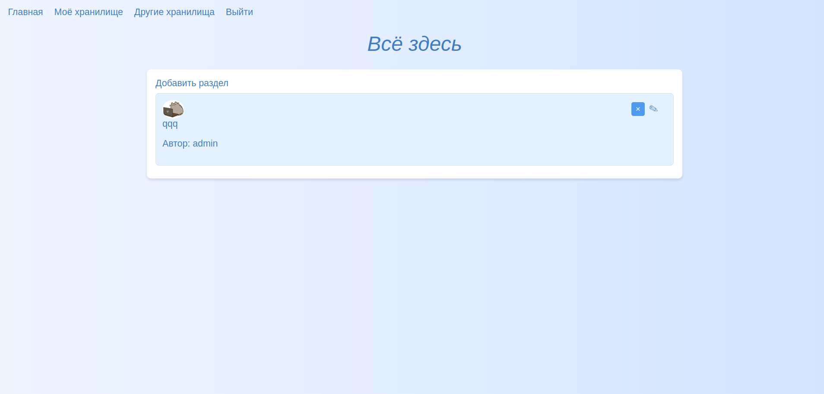

Рисунок 3 - Страница с хранилищем

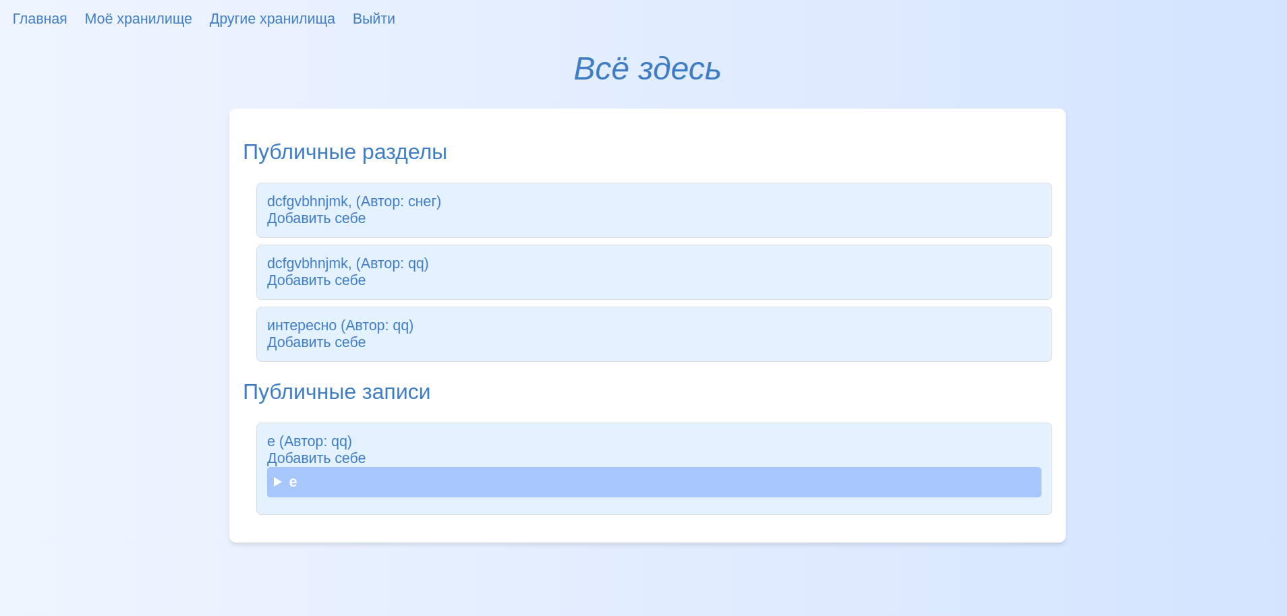

Рисунок 4 - Страница с хранилищами других пользователей

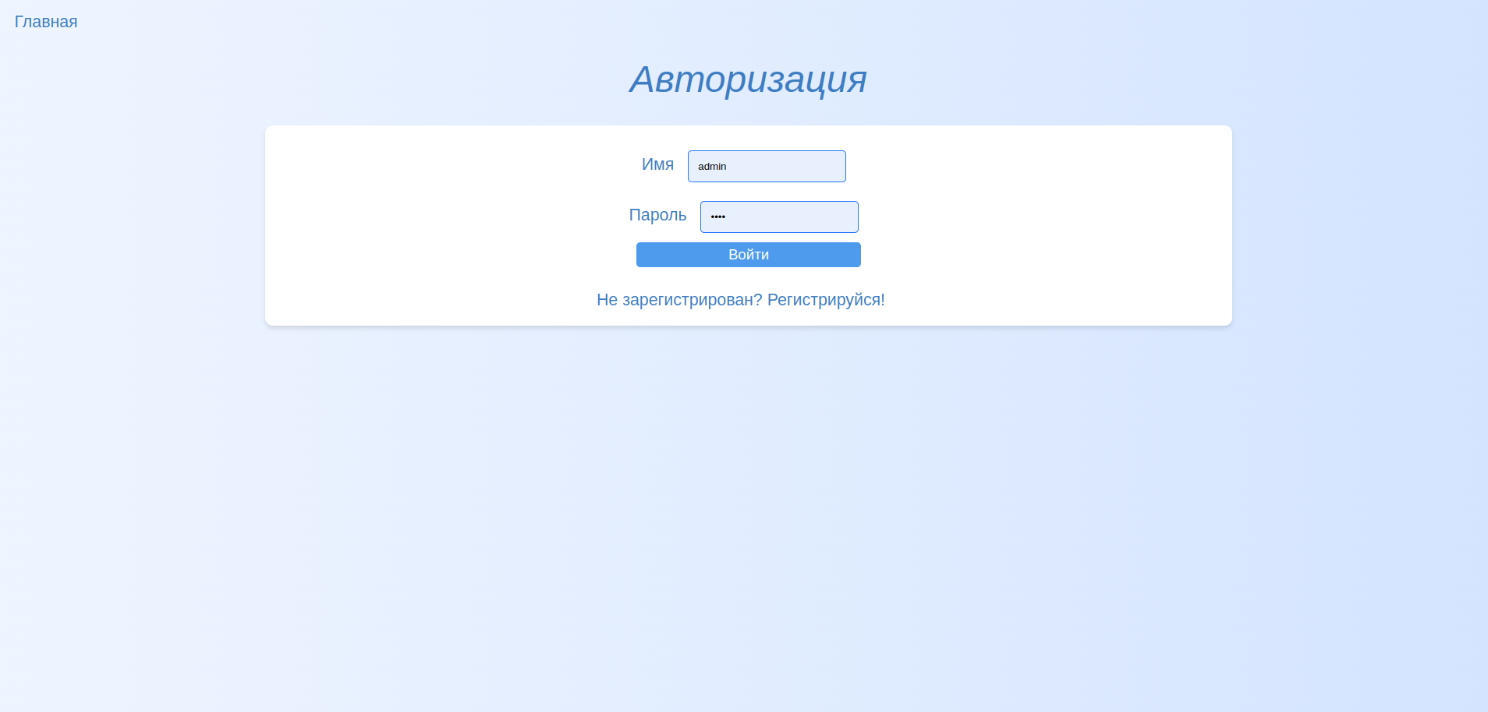

Рисунок 5 - Страница с авторизацией

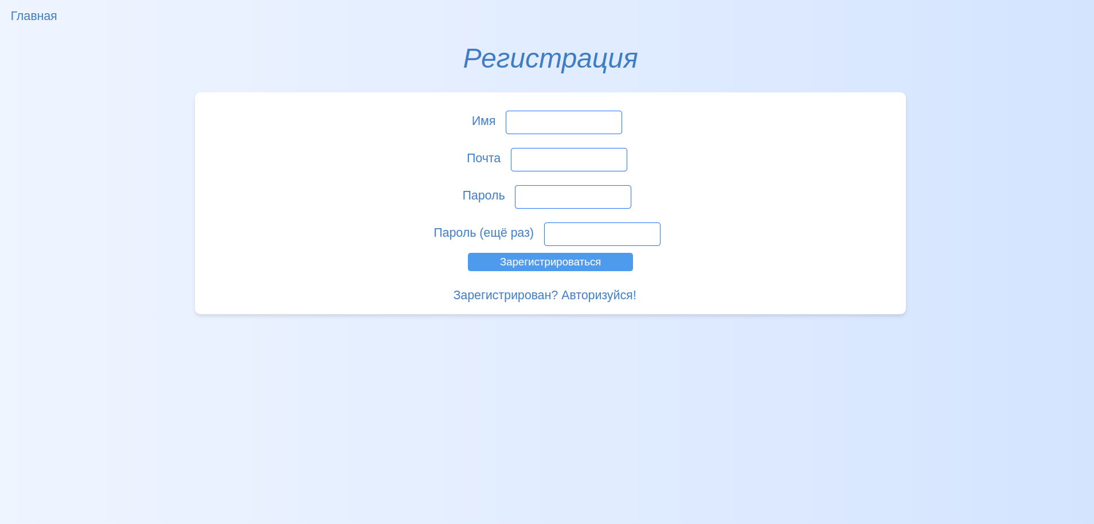

Рисунок 6 - Страница с регистрацией

3. Системные функции

1. Регистрация и авторизация пользователей:

- Возможность регистрации новых пользователей с проверкой уникальности логина и пароля.

- Авторизация пользователей с проверкой введённых данных и перенаправлением на главную страницу при успешном входе.

2. Создание и редактирование контента:

- Форма для создания и редактирования разделов и записей.

- Проверка введённых данных на соответствие формату.

- Автоматическое обновление информации на сайте после успешного создания или изменения контента.

3. Удаление контента:

- Возможность удаления разделов и записей.

- Автоматическое обновление информации на сайте после успешного удаления.

4. Требования к данным

Структура данных:

- Пользовательские данные: логин, пароль, электронная почта.

- Разделы: Название, описание, изображение (опционально), родительского раздела (если есть).

- Записи: Название, содержимое, идентификатор раздела, к которому относится запись.

1. Требования к пользовательскому интерфейсу:

- современный дизайн

- интуитивно понятный контент

6. Атрибуты качества

6.1. Требования к производительности

Система должна обслуживать всего 400 пользователей и 100 пользователей в период пиковой активности с 9:00 до 10:00 по местному времен, со средней продолжительностью сеанса 8 минут.

Все веб-страницы, генерируемые системой, должны полностью загружаться не более чем за 4 секунды после запроса их по интернет подключению.

6.2. Требования к защите и безопасности

- Все пароли должны храниться в зашифрованном виде с использованием современных алгоритмов хеширования.

6.3. Требования к надежности

Если соединение между пользователем и системой разрывается, то страница предупреждает о неполадках.  
 Семантическое ядро. Основные ключевые слова:

1. Хранилище данных

2. Онлайн-хранилище

3. Управление файлами

4. Организация данных

5. Безопасное хранилище

6. Создание раздела

7. Редактирование раздела

8. Создание записи

9. Редактирование записи

10. Управление контентом

11. Управление данными